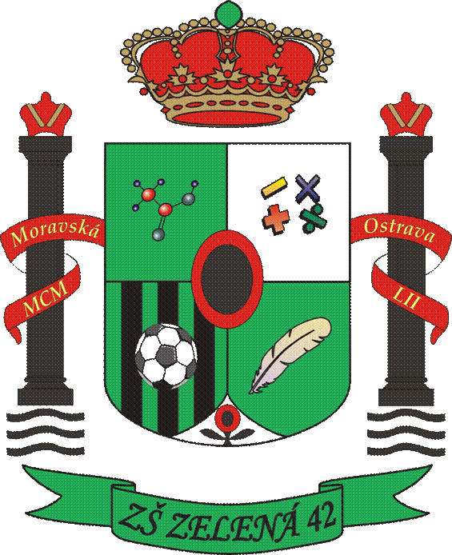 Základní škola Ostrava, Zelená 42, příspěvková organizace
POSUDEK O ZDRAVOTNÍ ZPŮSOBILOSTI ŽÁKA K ÚČASTI NA ZOTAVOVACÍ AKCI
Mimoškolní akce (zaškrtněte) | Škola v přírodě letní Škola v přírodě zimní  Lyžařský výchovně výcvikový kurz Plavání, Bruslení, jiné (vypište)
Jméno a příjmení posuzovaného dítěte
datum narození
adresa místa trvalého pobytu nebo jiného pobytu
Část A)
Posuzované dítě k účasti na škole v přírodě nebo zotavovací akci
- je zdravotně způsobilé*)
- není zdravotně způsobilé*)
- je zdravotně způsobilé za podmínky (s omezením)
*) …………………………………………………….
Posudek je platný 24 měsíců od data jeho vydání, pokud v souvislosti s nemocí v průběhu této doby nedošlo ke změně zdravotní způsobilosti.
Část B)
Potvrzení o tom, že dítě
- se podrobilo stanoveným pravidelným očkováním ANO – NE
- je proti nákaze imunní (typ/druh) ………………………………………...………………………
- má trvalou kontraindikaci proti očkování (typ/druh) ……………………….………………..….
- je alergická na …………………………………………………………….………………….……
- dlouhodobě užívá léky (typ/druh, dávka) ……………………………….……………..………..
datum vydání posudku | podpis, jmenovka lékaře razítko zdrav. zařízení
Poučení:
Proti části A) tohoto posudku je možno podat podle ustanovení § 77 odst. 2 zákona č. 20/1966 Sb., o péči o zdraví lidu, ve znění pozdějších předpisů, návrh na jeho přezkoumání do 15 dnů ode dne, kdy se oprávněné osoby dozvěděly o jeho obsahu. Návrh se podává písemně vedoucímu zdravotnického zařízení (popř. lékaři provozujícímu zdravotnické zařízení vlastním jménem), které posudek vydalo. Pokud vedoucí zdravotnického zařízení (popř. lékař provozující zdravotnické zařízení vlastním jménem) návrhu
nevyhoví, předloží je jako odvolání odvolacímu orgánu.
Jméno, popřípadě jména a příjmení zákonného zástupce
Vztah k dítěti
Zákonný zástupce převzal posudek do vlastních rukou dne
Podpis zákonného zástupce

